新北市立德拉楠民族實驗小學
115學年度第2次第4-6招及以後代理代課教師甄選簡章
- 領表日期：即日起自行於新北巿政府教育局/電子公文/教育公告訊息/自辦甄選((http://www.ntpc.edu.tw)或本校網站下載，以A4規格印製。
- 本甄選依「高級中等以下學校兼任代課及代理教師聘任辦法」第3條第5項：「甄選作業得以一次公告分次招考」方式辦理，倘前一次招考遇無人報名或報名未錄取時，即續辦下一次招考，反之，如足額錄取，則不再繼續辦理下一次招考。
- 甄選資格：
- 基本條件：依「高級中等以下學校兼任代課及代理教師聘任辦法」第3條第3項規定辦理
甄選類別 | 甄選資格
第3條第3項第1、2、3款 | 學校聘任三個月以上之代課、代理教師，應依下列資格順序公開徵選，經教師評審委員會審查通過後，由校長聘任之：  - 具有各該教育階段、科（類）合格教師證書者。（第1次甄選須符合此資格）  - 具有修畢師資職前教育課程，取得修畢證明書者。（第2次甄選須符合此資格或以上）  - 大學以上畢業者。（第3次以後甄選須符合此資格或以上）
- 報名時間：
次數 | 甄選日期
第4次甄選 | 115年8月18日(星期二)上午10時00分起
第5次甄選 | 115年8月19日(星期三)上午10時00分起
第6次以後甄選 | 115年8月20日(星期四)後每日上午10時00分起後，例假日除外至115年8月31(一)止
說明：
本甄選依「高級中等以下學校兼任代課及代理教師聘任辦法」第3條第5項：「甄選作業得以一次公告分次招考」方式辦理，倘前一次招考遇無人報名或報名未錄取時，即續辦下一次招考，反之，如足額錄取，則不再繼續辦理下一次招考。各次甄選名額依前次甄選錄取後餘額為準，請自行上網（本校網站）參閱相關訊息公告或來電洽詢。
- 報名方式：採書面以電子郵件報名。檢送資料pdf檔(詳十一、報名程序)最遲於甄選日期前1日下午3點前併個人電子信箱位址寄至aa7816@ntpc.gov.tw信箱，並請上班時間來電確認：02-26616482#56鄭主任。各項證明文件於錄取後另擇期通知攜帶正本查驗。證明文件如為偽造、變造或未具應具條件、資格者，縱因甄選前未能察覺而予錄取，經查證屬實，即予解聘；尚未受聘者，註銷其錄取資格。

- 學校地址：新北巿烏來區福山里李茂岸56號。

- 甄選時間：如上列各日期時間

- 甄選名額：
甄選類別 | 任教職務 | 錄取名額 | 備取名額 | 考科 | 聘期 | 備註
國小普通科  代理教師 | 普通教師 | 1名 | 擇優備取 | 高年級康軒國語或康軒數學 | 錄取報到日起至116/07/31
國小普通  代理教師 | 科任 | 1名 | 擇優備取 | 高年級康軒國語或康軒數學 | 錄取報到日起至116/01/31
附註：
- 應試教師領有身心障礙手冊者於甄試成績同分時得優先錄用。
- 另參加人員如未達錄取標準70分，本校教師評審委員會得決議不足額錄取。
- 如代理(課)原因消滅，代理教師應於前1日無條件終止聘約
- 依各類科擇優備取1-2名，正取人員未依規定報到，則依優先次序通知備取者，未能如期遞補者，取消備取資格。
- 本校若因其他原因致同類型缺額增加，將於網站公告增加後之缺額，若有備取人員則優先錄取，無備取人員者將另辦理後續招考。
- 依新北市政府教育局112年5月25日新北教國字第1120975951號函，112學年度起代理教師聘期為當年8月1日起至隔年7月31日止；倘其於學期中辭聘，則不受聘期限制，請以其辭聘及實際在職日為準。公告後如本校有臨時出缺，得增加錄取名額；上開缺額應試人員如未達錄取標準者，本校得不足額錄取。錄取人員應聘簽約後，本校得視教學及校務需要，適當安排應聘人員之任教科目、職務及協助校務，不得異議。
- 敘薪依「高級中等以下學校兼任代課及代理教師聘任辦法」 、「新北市立高級中等以下學校兼任代課及代理教師聘任補充規定」 、「中小學代理教師待遇支給基準」及其他相關規定辦理，如後續法規有修正，以新修正法規之規定為準。
- 相關待遇：
- 地域加給另計
- 小班制教學
- 備有溫馨宿舍
- 甄選地點：新北市立德拉楠民族實驗小學【地址：新北市烏來區福山里李茂岸56號】

- 甄選限制：
- 具有中華民國國籍之國民（大陸地區人民經許可進入臺灣地區者，需在臺灣地區設籍10年以上）
- 無教師法第19條所稱不得聘任為教師之情形。
- 無違反教育人員任用條例第31條及第33條各款之情事者。
- 依「高級中等以下學校兼任代課及代理教師聘任辦法」、「新北市立高級中等以下學校兼任代課及代理教師聘任補充規定」及其他相關規定辦理，如日後有修正以新修正之規定為準，大學畢業者薪資範圍為約新台幣40,740元至41,480元。
- 報名程序：
- 繳交報名表、簡要自傳(以A4紙陳打字或書寫，請以本校所附表格書寫並以1陳A4紙陳為限)及教學活動設計 (附件一)等資料1份。
- 應附證件：(採書面，請將以下資料以列印(掃描)成pdf檔，以電子郵件寄送報名)
- 身分證影本（正、反面），出生地欄未註記或註記為大陸地區者，請附現戶個人戶籍謄本正本1 份）。
- 合格教師證書。
- 最高學歷畢業證書。
- 持國外學歷證明者:(114.2.5新北教國字第1140157883號)
- 依據「大學辦理國外學歷採認辦法 」第4條及第6條規定略以：「國外學歷採認應符合下列規定：畢 ( 肄 ) 業學校應為已列入參考名冊者；未列入參考名冊者，應為當地國政府學校權責機關或其認定之教育專業評鑑團體所認可。」
- 依據本市115學年度國小暨幼兒園教師甄選簡章第2條第1項第7款條件及資格規定略以：「凡持有國外學歷證明者，需繳驗駐外單位證件影本蓋章驗證學歷屬實文件。」
- 其他證件：分別檢附（無者免附）
- 身心障礙手冊（在有效期限內）。
- 相關資歷之證明文件。
- 男性請附退伍令(服畢兵役或免服兵役證明)。
- 本土語認證證書(閩客原)。
- 教學活動設計一份。
- 報名費:免報名費。

- 甄選流程：
- 甄選當日依序進行筆試、口試及試教，甄選結果並於甄試當日下午公告於本校網站，並另行通知錄取生，或以電話向人事室26616482#56或網路查詢，並電話接受複查申請，不得以未接獲通知提出異議。
- 錄取報到時間另以電話通知。
- 筆試、口試及試教流程表
時間 | 項目 | 內容 | 負責人 | 地點
08：20~08：30 | 試場準備 | 試場檢查再確認  開啟冷氣、電燈 | 教務處陳主任 | 試場1（視聽教室）  試場2（英文教室）
08：30~08：40 | 工作人員會議 | 考試流程、場地及招考缺額 | 教務處陳主任 | 教師辦公室
08：40~08：50 | 考生說明 | 應考順序、甄試流程、應考時間及成績公布時間 | 教務處陳主任 | 試場1（視聽教室）
09：00 | 評審就位 | 評審就位 | 教務處陳主任 | 試場1（視聽教室）
09：10~10：00 | 筆試 | 進行筆試，共計50分鐘。 | 試務人員 | 試場1（視聽教室）
10：10~10：40 | 試教 | 每位考生考試時間為3分鐘說課、10分鐘試教。 | 試務人員 | 試場1（視聽教室）
10：40~11：10 | 口試 | 每位考生考試時間為10分鐘。 | 試務人員 | 試場2（英文教室）
11：10 | 成績計算 | 成績計算 | 試務人員 | 試場2（英文教室）
11：20 | 評審確認分數 | 評審確認分數 | 教務處陳主任  試務人員 | 教師辦公室
11：30 | 場地恢復 | 場地恢復 | 教務處陳主任 | 試場1（視聽教室）  試場2（英文教室）
- 如遇天災或不可抗力之因素，而致上述日程需作變更，悉公布於本校網站。
- 查詢電話：26616124分機200教務處、26616482#56人事室。
- 本簡章經本校教師評審委員會議通過後實施，未盡事宜悉依相關法令辦理，如有補充事項，公布於本校網站。

新北市立德拉楠民族實驗小學
115學年度第2次代理代課教師甄選報名表

□國小普通科教師 □國小普通科科任教師

號碼：【 】
照  片 |  | 姓 名 |  |  |  | 身分證  字 號
 |  | 出生年月日 |  | 年 月 日 |  |  |  | 年齡 |  | 歲
 |  | 性 別 |  | 男（ ）女（ ）
 |  | 通訊地址：郵遞區號: □□□ |  |  |  | 電話
 |  |  |  |  |  | E-mail
學歷 |  |  |  | 主修：  輔系： |  | 畢業年月 |  | 證書  字號
學歷 |  |  |  |  |  | 年 月
經  歷 | 曾經服務機關 |  | 職務 |  | 到職日 | 卸職日 |  |  | 證件名稱 |  | 審查
收  件 | □簡要自傳□教學活動設計簡案□國民身分證□合格教師證□畢業證書□報名委託書□兵役證件(男) □具結書□本土語言認證□其他
甄選志願 | □如未錄取報名之甄選科目，「同意」更改甄選科目為， 按照志願1、2、3（以此類推）填寫 |  |  |  |  |  | □普通科教師 □普通科科任
注  意  事  項 | 1、如甄選錄取後，於報到時應備相關證明文件正本，驗畢發還。  2、請以A4紙列印依序裝訂(1.甄選報名表(正本) 2.簡要自傳3. 教學活動設計簡案  4.國民身分證5.合格教師證6.畢業證書7.報名委託書8.兵役證件9.其他證明文件10.具結書) 1份及依序裝訂1.甄選報名表2.簡要自傳3.教學活動設計掃描檔(pdf檔)1份併同繳交。以上表件如有缺漏，恕不受理報名。  3、請將以上資料以列印(掃描)成pdf檔，以電子郵件寄送報名  4、各欄若不敷填寫，請自行浮貼。
新北市立德拉楠民族實驗小學暨附設幼兒園
115學年度第3次代理代課教師甄選審查表
項 次 | 審 查 要 項 | 審 查
1、資格審查 | 合格與否：  □合格 □不符
2、發 證 | l﹒拆件 2﹒發還證件 3. 發給甄試證  報考人簽收：
3、收 費 | 免報名費。

新北市立德拉楠民族實驗小學
115學年度第2次代理代課教師自傳

□國小普通科教師 □國小普通科科任教師

姓名：【 】 號碼：【 】

- 參與學校活動或帶領學校團隊：

(2)個人經歷：

- 專長及興趣：

- 教學理念：

- 選擇本校的原因，對本校的期待及個人發展計畫：

您用心地寫，我們用心地看。

※ 注意事項 ※
甄選地點：新北市立德拉楠民族實驗小學【地址：新北市烏來區福山里李茂岸56號】
甄選日期：115年8月____日
其 他：
1、請攜帶國民身分證及本准考證。
2、請於甄選前至辦公室報到。
3、筆試時間開始前唱名三次未進入試場者，視同棄權。
4、試教、口試時應試者應於預備時間內至「等侯區」等候應試，待第1位應試者至「試教、口試試場」教學演示結束時，第2位應試者再至「試教、口試試場」，工作人員在「試教、口試試場」唱名三次後還未於甄選時間進入者，取消應試資格。
5、遇天然災害為人力所不能抗拒而需延期甄試時，請逕上本校網站查詢（本校不另行通知）。
電話: (02)26616124分機200教務處、(02)26616482#56人事室。

新北市立德拉楠民族實驗小學暨附設幼兒園
115學年度第2次代理教師甄選
准考證
甄選人姓名 | (請自填)
類別：  □普通科兼任行政  □普通科教師 □普通科科任 | 自貼最近3個月內  脫帽正面半身  2吋照片
編號：

具 結 書

具結人 應聘為新北市立德拉楠民族實驗小學代理教師，茲聲明本人確無「教師法」第19條所稱不得聘任為教師之情形、教育人員任用條例第31條及第33條規定不得為教育人員或教保服務人員條例第 14 條第 1 項之各項情事，若有違反或有不實情事者，願負法律及契約責任，特立具結書為證。

此 致
新北市立德拉楠民族實驗小學

具 結 人： (簽章)
身分證統一編號：
戶籍所在地：
聯 絡 電話：

中 華 民 國 年 月 日
附註：教師法
第19條 | 有下列各款情形之一者，不得聘任為教師；已聘任者，應予以解聘：  一、有第十四條第一項各款情形之一。  二、有第十五條第一項各款情形之一，於該議決一年至四年期間。  有前條第一項情形者，於該停聘六個月至三年期間，其他學校不得聘任其為教師；已聘任者，應予以解聘。  本法中華民國一百零二年六月二十七日修正之條文施行前，因行為不檢有損師道，經有關機關查證屬實而解聘或不續聘之教師，除屬性侵害行為；性騷擾、性霸凌行為、行為違反相關法令且情節重大；體罰或霸凌學生造成其身心嚴重侵害者外，於解聘或不續聘生效日起算逾四年者，得聘任為教師。
教育人員任用條例
第31條
  具有下列情事之一者，不得為教育人員；其已任用者，應報請主管教育行政機關核准後，予以解聘或免職：
  一、曾犯內亂、外患罪，經判決確定或通緝有案尚未結案。
  二、曾服公務，因貪污瀆職經判決確定或通緝有案尚未結案。
  三、曾犯性侵害犯罪防治法第二條第一項所定之罪，經判刑確定。
  四、依法停止任用，或受休職處分尚未期滿，或因案停止職務，其原因尚未消滅。
  五、褫奪公權尚未復權。
  六、受監護或輔助宣告尚未撤銷。
  七、經醫師證明有精神病。
  八、行為不檢有損師道，經有關機關查證屬實，或涉及性侵害之行為，經學校性別平等教育委員會調查屬實。
  九、知悉服務學校發生疑似校園性侵害事件，未依性別平等教育法規定通報，致再度發生校園性侵害事件；或偽造、變造、湮滅或隱匿他人所犯校園性侵害事件之證據，經有關機關查證屬實。
  前項教育人員為校長時，應由主管教育行政機關予以解聘，其涉及第八款後段性侵害之行為，應由主管機關之性別平等教育委員會調查之。
  被告為教育人員之性侵害刑事案件，其主管教育行政機關或所屬學校得於偵查或審判中，聲請司法機關提供案件相關資訊，並通知其偵查、裁判結果。但其妨害偵查不公開、足以妨害另案之偵查、違反法定保密義務，或有害被告訴訟防禦權之行使者，不在此限。
  為避免聘任之教育人員有第一項規定之情事，各主管機關及各級學校應依規定辦理通報、資訊之蒐集及查詢；其通報、資訊之蒐集、查詢及其他應遵行事項之辦法，由教育部定之。
第33條 | 有痼疾不能任事，或曾服公務交代未清者，不得任用為教育人員。已屆應退休年齡者，不得任用為專任教育人員
附件1
泰雅文化主題課程
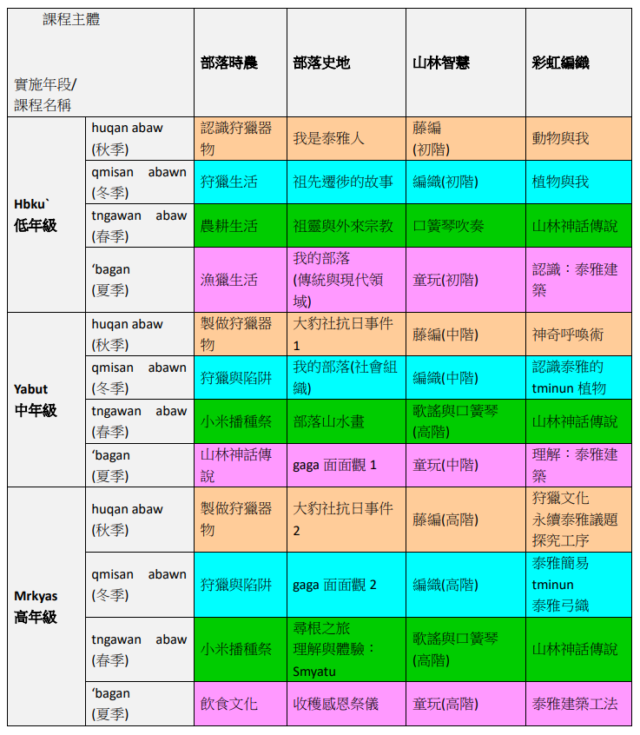

*本校泰雅文化主題課程採混齡教學(年段)，請甄選者擇一課程單元設計之。

附件2
新北市立德拉楠民族實驗小學
115學年度第2次代理代課教師甄選教學設計(範例)
領域/科目 |  | 設計者
實施年級 |  | 總節數
版本冊數 |  | 課程名稱

設計理念
學習  重點 | 學習表現 |  | 核心素養
學習  重點 | 學習內容 |  | 學習目標
教學資源設備
節次安排 |  | 第一節：

文本/教材分析
學生表現分析
一、學生特質分析

二、經驗分析

三、分組安排

- 座位表

教學活動設計
教學活動內容及實施方式 | 時間 | 評量說明
壹、準備活動

貳、發展活動

參、統整活動
- 教師設問如下：

- 教師歸納統整學生發表的觀點

